Etude de l’aménagement du territoire à Rouen
Quels sont les principaux projets menés dans le cadre d’une politique d’aménagement du territoire à Rouen ?
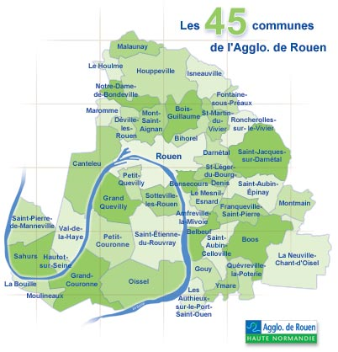
Entoure en rouge la commune de ton lieu de résidence.
Doc. 1 : Le projet Seine Ouest
Lancé depuis septembre 2002, le projet Seine Ouest a pour objectif de réconcilier la cité avec son fleuve …
Imaginé sur un territoire de 800 hectares, 5 communes sont concernées par cet aménagement : Canteleu, Déville-lès-Rouen, Mont Saint Aignan, Petit-Quevilly, Rouen.
Site internet de l’Agglo de Rouen
Doc. 2 : Le contrat d’agglo. .

D'un coût de 551 millions d'euros, le contrat d'agglo de Rouen 2007-2013 a été signé le 17 octobre. Véritable feuille de route de l'agglo de Rouen pour les cinq années à venir, le Contrat d'Agglomération 2007-2013 a été signé le 17 octobre. Les investissements prévus s'élèvent à 551 millions d'euros. Les projets se répartissent en trois axes majeurs : l’attractivité économique, la cohésion territoriale et sociale et la qualité de vie. Cette feuille de route va détailler les projets qui seront développés dans l'agglo rouennaise d'ici 2013. (P.-O. CASABIANCA, France 3 Normandie, Octobre 2008)
Projet | Les principaux objectifs | Coût
Amélioration de la qualité de vie dans l'agglomération de Rouen. | - Créer des événements de grande ampleur  - Réaménager les bords de Seine  - Réaliser de grands équipements sportifs et culturels (Palais des sports, Hangar 106...)  - Favoriser le développement durable | 244 millions d'euros
Renforcer l'attractivité de l'agglomération de Rouen. | - Créer de nouveaux parcs d'activité  - Renforcer le lien entre la recherche et les entreprises  - Développer les pépinières d'entreprises  - Renforcer ses réseaux de communication (desserte TGV quotidienne, renforcer les accès au domaine portuaire...) | 180 millions d'euros
Soutenir la cohésion territoriale et sociale | - Développer les transports en commun  - Renforcer la lutte contre les inégalités | 127 millions d'euros
Quels sont les principaux projets de la communauté de communes de l’Agglo de Rouen ?
……………………………………………………………………………………………………………………………………………………………………………………………………………………………………………………………………………………………………………………………………………………………….
Ces projets seront-ils réalisés rapidement ? Justifie ta réponse.
…………………………………………………………………………………………………………………..
Doc. 3 : L’éco-quartier
Un éco-quartier de 80 hectares situé sur les communes de Rouen et Petit-Quevilly redonnera vie aux anciennes
emprises industrielles et valorisera les quais de la Seine. Ce projet sera mené par l’équipe de Jacqueline
Osty, paysagiste, et se concrétisera par étapes d’ici 15 à 20 ans. L’accent sera mis sur l’environnement
en intégrant de nombreux jardins et parcs, des pistes cyclables, ainsi que des transports en commun performants
et un système de gestion des eaux pluviales.
Ce site jouera un rôle sur le développement des activités économiques de la région et accueillera à terme plus de
10 000 habitants. (Brochure de l’Agglo de Rouen)
Où se situe le projet d’éco-quartier ?
……………………………………………………………………………………………………………….
Quels sont les principaux aménagements prévus ?

………………………………………………………………………………………………………………..

Doc. 3 : Le port de plaisance
Situé sur le bassin Saint-Gervais, le port de plaisance permet, dès l’Armada, d’accueillir environ 180 bateaux de plaisanciers grâce à la construction d’un ponton de 235 mètres, à la réhabilitation de l’ancien bâtiment des douanes et à l’accès à 50 anneaux d’amarrage.
Par la suite, une extension donnera accès à 150 anneaux d’amarrage et une partie sera aménagée en port d’hivernage. Ce port de plaisance aura pour effet d’augmenter l’attrait touristique de notre agglomération et deviendra un agréable lieu de promenade et de détente.

Brochure de l’Agglo de Rouen : Guide Seine Ouest
Quel projet est prévu pour le port de Rouen ?
…………………………………………………………………………………………………………………
Pourquoi ?
………………………………………………………………………………………………………………….
Doc. 4 : Et le contournement Est ?

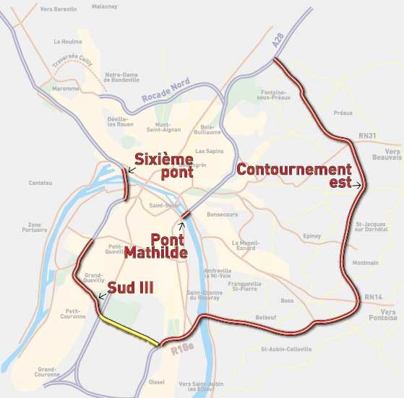
« L’amélioration des liaisons ferroviaires avec les travaux dans le Mantois et la réalisation d’une nouvelle gare à Rouen, les opérations de développement du port du Havre, le contournement-Est de Rouen et le grand contournement ferroviaire de l’Ile de France pour le fret sont les quatre « projets prioritaires » pour la Haute-Normandie telle que l’a défini le Conseil économique et social de région dans un avis adopté lundi 4 mai par 49 voix contre 6 et 10 abstentions. […]
Le CESR a établi cette hiérarchie en conclusion d’un rapport que lui a demandé le président du conseil régional, Alain Le Vern (PS). Les quatre premiers cités font partie de la catégorie 1, le conseil ayant fixé trois catégories en fonction du coût des opérations, du plus lourd au plus modeste, réalisables à l’horizon de 15 ans environ. […] On notera que l’avis du CESR n’a pas obtenu un consensus parfait. Les représentants des associations de protection de l’environnement ont voté contre en déplorant notamment l’inscription du contournement-Est de Rouen, la réalisation du grand canal maritime du Havre. Désaccord également de FO mécontent que le projet Rouen – Evreux ait été retiré des priorités. […] »
Site internet Drakkar Online, 6 mai 2009.

Quel axe de circulation, ouvert en 2008, apparaît sur cette carte ?
…………………………………………………………………………………………………………………….
Quels sont les projets d’aménagement du territoire, dans le domaine des transports, prévus par la Région ?
……………………………………………………………………………………………………………………
Pourquoi le contournement Est est-il contesté par une partie de la population locale et par des associations ?
……………………………………………………………………………………………………………………..
A ton avis, pourquoi d’autres sont favorables au contournement de Rouen ?
……………………………………………………………………………………………………………………

Paragraphe argumenté :
Dans un paragraphe d’une quinzaine de lignes, à l’aide des documents et de tes connaissances, tu expliqueras quels sont les projets d’aménagement du territoire dans l’agglomération rouennaise.

